1. 流的分類

*1.操作数据单位：字节流、字符流  
2.数据的流向：输入流、输出流  
3.流的角色：节点流、处理流*

圖示：



1. 流的體系結構



◎藍框的流需要重點關注

1. 重點說明的幾個流結構

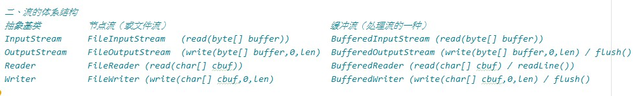

1. 輸入、輸出的標準化過程
   1. 輸入

* 創建File類的對象，指明讀取的數據的來源。(要求此文件一定要存在)
* 創建相應的輸入流，將File類對象做為參數，傳入流的構造器中
* 具體的讀入過程：創建相應的byte[]或char[]
* 關閉流資源

說明：程序中出現的異常需使用try-catch-finally處理

* 1. 輸出過程
* 創建File類的對象，指明寫出的數據的位置。(不要求此文件一定要存在)
* 創建相應的輸出流，將File類對象做為參數，傳入流的構造器中
* 具體的寫出過程：write(char[] / byte[] buffer,0,len )
* 關閉流資源

說明：程序中出現的異常需使用try-catch-finally處理